Муниципальное общеобразовательное учреждение «Яснозоренская средняя общеобразовательная школа
Белгородского района Белгородской области»
«Вышивание по свободному контуру.»

Подготовила:
Захарова Лариса Николаевна,
учитель технологии
МОУ «Яснозоренская СОШ»
Белгородского района Белгородской области

2019 г.

Технологическая карта урока

Авторы, разработчики: | Захарова Л.Н.
Предмет | технология
Класс | 5
Тип урока | комбинированный
Технология построения урока
Тема | Вышивание по свободному контуру.
Цель | научить учащихся приемам выполнения ручных стежков и строчек.
Основные термины, понятия | Шов «вперед иголку»; Шов петельный или краевой; Шов «козлик»; Тамбурный шов («цепочка»).

Планируемый результат
Предметные умения:  - Научиться целеполаганию, включая постановку новых целей, преобразование практической задачи в познавательную;  - ориентация в имеющихся и возможных средствах и технологиях создания объектов труда;  - распознавание видов, назначения материалов, инструментов и оборудования, применяемого в технологических процессах.  - Контроль промежуточных и конечных результатов; выявление допущенных ошибок в процессе труда и обоснование способов их устранения. | Личностные УУД:  Развитие трудолюбия и ответственности за качество своей деятельности.  Осознавать неполноту знаний, проявлять интерес к новому содержанию;  Устанавливать связь между целью деятельности и ее результатом.  Развитие трудолюбия и ответственности за качество своей деятельности.  Регулятивные УУД:  Целеполагание (постановка учебной задачи на основе соотнесения того, что уже известно и усвоено учащимися, и того, что ещё неизвестно).  Умение осуществлять оценку и взаимооценку;  Познавательные УУД:  Общеучебные (поиск и выделение информации).  Коммуникативные УУД:  Постановка вопросов (инициативное сотрудничество в поиске и сборе информации).

Организация пространства
Формы работы (пример: фронтальная, групповая, работа в парах, индивидуальная) | Ресурсы (пример: учебники, пособия, литература, источники Интернет и ТСО (компьютер. проектор) и т.п.)
Индивидуальная; работа в парах. | Компьютер, проектор, ссылки на интернет страницы, презентация; инструкционные карты, наглядные пособия (образцы вышивок, иллюстрации, плакаты), ножницы, иглы, пяльцы, линейка, карандаш, напёрсток.

Дидактические задачи этапов урока
Этапы урока | Дидактические задачи
1.Организационный этап | Регулятивные УУД-  Целеполагание (постановка учебной задачи на основе соотнесения того, что уже известно и усвоено учащимися, и того, что ещё неизвестно).  Предметные результаты:  Рациональное использование учебной и дополнительной технической и технологической информации для проектирования и создания объектов труда.
2.Усвоение содержания нового учебного материала и формирование познавательных умений. | Познавательные УУД:  Осуществлять сравнение и классификацию, самостоятельно выбирая основания и критерии для указанных логических операций.  Коммуникативные УУД:  Устанавливать рабочие отношения, эффективно сотрудничать и способствовать продуктивной кооперации;  формулировать собственное мнение и позицию, аргументировать и координировать её с позициями партнёров в сотрудничестве при выработке общего решения в совместной деятельности;  Личностные УУД:  осознавать неполноту знаний, проявлять интерес к новому содержанию.  Предметные результаты:  распознавание видов, назначения материалов, инструментов и оборудования, применяемого в технологических процессах;
3. Формирование умений и навыков, познавательных умений. | Регулятивные УУД:  Адекватно самостоятельно оценивать правильность выполнения действия и вносить необходимые коррективы в исполнение, как в конце действия, так и по ходу его реализации.  Личностные УУД:  Развитие трудолюбия и ответственности за качество своей деятельности.  Предметные результаты:  Достижение необходимой точности движений при выполнении различных технологических операций.
4.Закрепление нового материала. | Личностные УУД:  Развитие трудолюбия и ответственности за качество своей деятельности.  Регулятивные УУД:  Адекватно оценивать свои возможности достижения цели определённой сложности в различных сферах самостоятельной деятельности.  Предметные результаты:  Контроль промежуточных и конечных результатов; выявление допущенных ошибок в процессе труда и обоснование способов их устранения.

Технология изучения
Этапы урока | Формируемые умения | Деятельность учителя | Деятельность учащихся
1.Организационный этап | Регулятивные УУД- Целеполагание (постановка учебной задачи на основе соотнесения того, что уже известно и усвоено учащимися, и того, что ещё неизвестно).  Предметные результаты:  Рациональное использование учебной и дополнительной технической и технологической информации для проектирования и создания объектов труда. | Учитель предлагает учащимся ответить на вопросы:  Какие виды рукоделия вы знаете?  Что необходимо знать и уметь, чтобы выполнять один из видов рукоделия, который вы назвали (вышивка)?  Знаете ли вы, какие стежки используются в вышивке?  Сможете ли вы вышить салфетку, не умея выполнять эти стежки и швы?  Как будет звучать тема урока?  Сформулировать тему урока вместе с детьми и записать её в тетрадь. | Дети отвечают на вопросы; поправляя и, дополняя друг друга.  Высказывают свои варианты темы и записывают тему урока.
2.Усвоение содержания нового учебного материала. | Познавательные УУД:  Осуществлять сравнение и классификацию, самостоятельно выбирая основания и критерии для указанных логических операций.  Коммуникативные УУД:  Устанавливать рабочие отношения, эффективно сотрудничать и способствовать продуктивной кооперации;  формулировать собственное мнение и позицию, аргументировать и координировать её с позициями партнёров в сотрудничестве при выработке общего решения в совместной деятельности;  Личностные УУД:  осознавать неполноту знаний, проявлять интерес к новому содержанию.  Предметные результаты:  распознавание видов, назначения материалов, инструментов и оборудования, применяемого в технологических процессах; | Учитель рассказывает, используя презентацию и образцы вышивок, о видах традиционных народных промыслов, о видах вышивки. Демонстрирует образцы готовой вышивки.  Даёт краткие сведения о тканях и нитках, применяемых для вышивки.  Знакомит с инструментами и приспособлениями.  Даёт задание: на основании полученной информации сравните образцы с вышивками, - работают в парах.  Ответьте на вопросы:  - Чем они отличаются друг от друга и что у них общего?  - Какие стежки были использованы на образце №1 и №2?  - Вспомните, что мы называем строчкой?  - Где вы сможете использовать данные стежки и строчки? | Знакомятся с видами вышивки, инструментами, техникой выполнения с помощью ИКТ, инструкционных карт, слушают и записываю основные понятия в тетрадь.  Учащиеся работают в парах, рассматривают образцы, сравнивают и анализирую.  Рассказывают о результатах работы.
3. Формиро-вание умений и навыков. | Регулятивные УУД:  Адекватно самостоятельно оценивать правильность выполнения действия и вносить необходимые коррективы в исполнение, как в конце действия, так и по ходу его реализации.  Личностные УУД:  Развитие трудолюбия и ответственности за качество своей деятельности.  Предметные результаты:  Достижение необходимой точности движений при выполнении различных технологических операций. | Практическая работа:  Учитель задаёт вопросы по правилам техники безопасности при ручных работах:  задание - исправь ошибки на столе учителя ( на столе в беспорядке разложены нитки, иглы, ножницы, пяльцы, тетрадь). Необходимо всё расположить в соответствии с правилами по ТБ.  Инструктаж:  Учитель демонстрирует приёмы выполнения ручных стежков и строчек.  Знакомит с правилами и последовательностью выполнения простых ручных стежков. Конкретизирует последовательность этапов выполнения простых швов (как закрепить нитку в начале стежка, как продолжить работу по выполнению стежков и строчек).  Практическая работа.  Учитель предлагает выполнить практическую работу, используя инструкционные карты.  Комментирует действия учащихся, корректирует ошибки (обход рабочих мест с целью оказания практической помощи учащимся).  Делает перерыв в работе учащихся и проводит гимнастику для глаз (смотри приложение 1) | Рассказывают правила ТБ при ручных работах. Исправляют ошибки.  Слушают инструктаж. Знакомятся с инструкционными картами. Задают вопросы.  Учатся правильно закреплять нитку в начале строчки, выполнять ручные стежки.  Выполняют практическую работу.  Корректируют ошибки с помощью учителя, самоконтроля и инструкционных карт, образцов швов.  Выполняют гимнастику для глаз.
4.Закрепление нового материала. | Личностные УУД:  Развитие трудолюбия и ответственности за качество своей деятельности.  Регулятивные УУД:  Адекватно оценивать свои возможности достижения цели определённой сложности в различных сферах самостоятельной деятельности.  Предметные результаты:  Контроль промежуточных и конечных результатов; выявление допущенных ошибок в процессе труда и обоснование способов их устранения. | Что узнали нового?  Создаёт условия для запоминания и осознания понятий, изученных на уроке.  Задаёт вопросы:  - С какими стежками и строчками вы сегодня познакомились?  - Какие стежки и строчки научились выполнять? Сможете ли самостоятельно их выполнять?  - Где сможете их применять?  - С какими затруднениями вы столкнулись при выполнении работы?  Учитель анализирует практическую работу. Выявляет типичные ошибки и пути их устранения.  Предлагает учащимся оценить свою работу в соответствии с критериями.  Оценивает ответы и работу учащихся (выставляет оценки за выполненную практическую работу и за активную фронтальную работу на уроке). | Отвечают на вопросы учителя.  Учащиеся комментируют выполнение практической работы и затруднения в работе. Дают оценку своей деятельности.
Приложение 1
Охрана труда. Комфорт во время вышивания:
- Во время вышивания необходимо, чтобы спина занимала правильное положение;
- Избегайте напряжения и периодически меняйте позу. Делайте частые перерывы.
- Не работайте при плохом освещении. Если естественного освещения не хватает, лучше всего включить лампу дневного света.
Гимнастика для глаз:
Через каждые 40 минут необходимо давать глазам отдых. Полноценно глаза могут отдохнуть только с помощью специальной гимнастики:
1. Отложите вышивку, откиньтесь на спинку стула или кресла и расслабьтесь.
2. Закройте глаза и посидите так 1 минуту.
3. Зажмурьте глаза изо всех сил на 3 - 5 секунд, а потом откройте их на 3-5 секунд. Повторите эти действия 3-5 раз. (Упражнение укрепляет глазные мышцы, способствует улучшению кровоснабжения и расслаблению мышц глаз).
4. Посмотрите прямо перед собой несколько секунд, затем посмотрите на кончик своего носа 2-2 секунды. Повторите это упражнение 3 -5 раз. (Упражнение снимает утомление, облегчает зрительную работу на близком расстоянии).
5. Быстро поморгайте в течение 0.5-1 минуты. (Упражнение способствует улучшению кровоснабжения).
6. Вытяните вперёд руку. Следите взглядом за кончиком указательного пальца, медленно приближая его к кончику носа, а затем медленно отводя руку обратно. Повторите 3 раза. (Упражнение развивает способность удерживать взгляд на близких предметов, не уставая).
7. Массируйте веки подушечками пальцев в течение 1 минуты, делая круговые движения. (Упражнение расслабляет мышцы глаз и вследствие этого улучшает кровоснабжение).
8. Делайте круговые движения по часовой стрелке, затем против часовой стрелке. Повторите 3 раза.
9. Не меняя положения головы, посмотрите сначала вверх, затем вниз,
перед собой. Повторите 3 раза.
10.Опустите голову и посмотрите на пол перед собой, поднимите
голову и посмотрите на потолок над собой. Закройте глаза, откиньтесь на спинку стула или кресла и посидите так 1 минуту.
Откройте глаза и можете приступать к вышивке.
Приложение 2
Правила вышивания.
Прежде чем переходить к вышиванию больших сложных работ, начинающим вышивальщицам нужно «поставить руку» - научиться быстро и правильно выполнять простые швы. Если вы хорошо освоите их, то в дальнейшем у вас не возникнет проблем с освоением какой-либо техники ручной вышивки.
Возьмите кусок ткани (лучше всего однотонный ситец), прочертите на нем несколько параллельных линий длиной 30-40 см (расстояние между линиями 3-4 см), заправьте ткань в пяльцы.
Раньше, когда моток мулине продавался перевязанный узлом, перед вышиванием его раскладывали и разрезали в том месте, где был узел – таким образом, моток разделялся на пасмы (каждая из которых насчитывала 6 нитей). В настоящее время мулине продается единым мотком или в упаковке. Оптимальная длина рабочей нити 40-50 см.
Самое главное правило в ручной вышивке – НИКАКИХ УЗЛОВ НА ИЗНАНКЕ.
Нитку в иглу вдевают так, чтобы при закреплении ее на ткани не делать узла. Для этого от пасмы отделяют одну нитку (при необходимости две или три), складывают ее концами вместе и продевают в иглу.
Начиная работу, делают на ткани небольшой стежок и тянут нитку до тех пор, пока не останется маленький кончик в виде петли, которая образовалась при складывании вдвое. В эту петлю продевают иглу с рабочей ниткой и затягивают ее (рис.1).
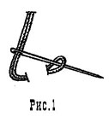
Заканчивая вышивку, нитку закрепляют на изнанке (в том месте, где расположена вышивка) несколькими стежками швом «за иголку» (см. ниже). Закрепить нить можно и швом «вперед иголку» (см. ниже), длина закрепительной прошивки в этом случае должна быть не менее 2 см и не выходила на лицевую сторону вышивки.

Приложение 3
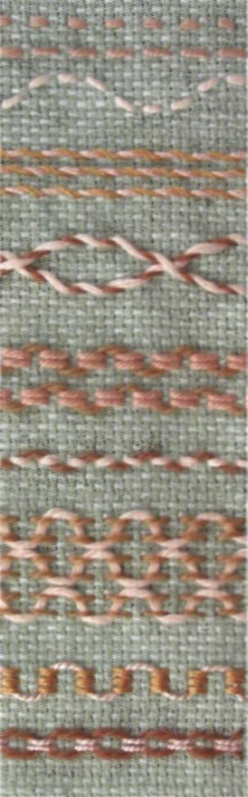
ИНСТРУКЦИОННАЯ КАРТА №1.
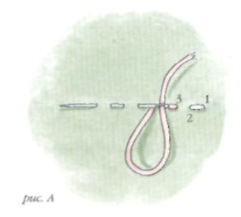

ШОВ ВПЕРЁД ИГОЛКА.
Рис.А. Выполняйте шов справа налево. Выведите рабочую нить на лицевую сторону ткани в т. 1, введите иглу в т. 2, выведите на лиц. ст. в т. 3. Повторяйте эти движения.

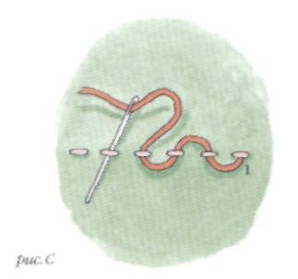

КРУЖЕВНОЙ ШОВ ВПЕРЁД ИГОЛКА.
Рис. В. выполняйте шов вперёд иголка. Затем иглу с продетой в неё контрастной нитью проводите под каждым стежком вниз начиная с т. 1, не прокалывая ткань.

Приложение 4
ИНСТРУКЦИОННАЯ КАРТА №2.
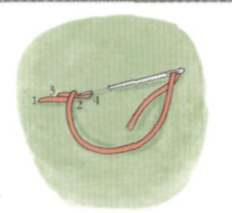
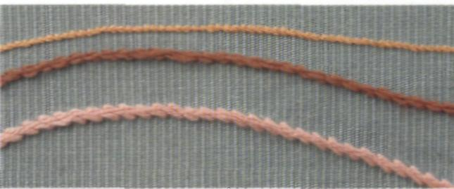

СТЕБЕЛЬЧАТЫЙ ШОВ.

Работа выполняется слева направо:

Рис.А. Выведите рабочую нить на лиц. ст. ткани в т. 1, введите иглу в ткань в т. 2, затем выведите на лиц. ст. посередине первого стежка над ним в т. 3, потом введите иглу в ткань на полстежка ниже т. 4. Повторяйте до конца ряда. Все стежки должны быть одинаковой длины. Каждый последующий стежок должен начинаться от середины предыдущего.

Приложение 5
ИНСТРУКЦИОННАЯ КАРТА №3.

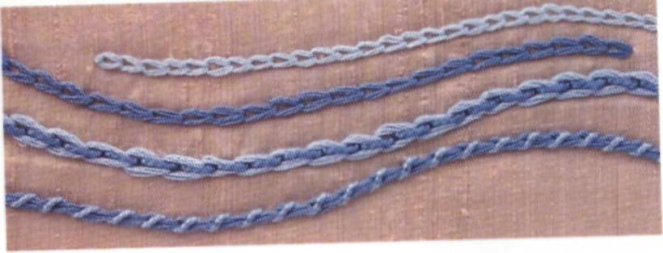

ТАМБУРНЫЙ ШОВ.
Работа выполняется сверху вниз или справа налево:
Рис.А. Выведите рабочую нить на лиц. ст. ткани в т. 1 и проколите ткань в том же месте, образовав при этом петлю, которая находится ниже иголки (рис.). На небольшом расстоянии ниже т. 1 выведите иголку вверх в т. 2.

Рис. В. Иглой проколите ткань в т. 2 внутри петли. Образуйте при этом следующую петлю. Затем вытягивайте иглу на лиц. ст. ткани в т. 3.

Рис. С. Все стежки должны быть одинакового размера.

Puc.D. Для закрепления сделайте в последней петле цепочки маленький стежок.
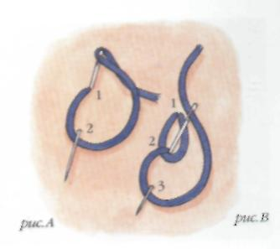
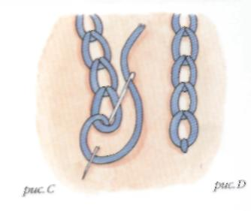

Приложение 6
ИНСТРУКЦИОННАЯ КАРТА №4.

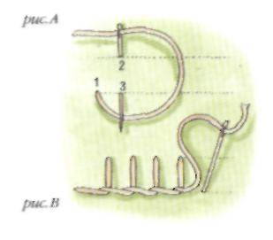
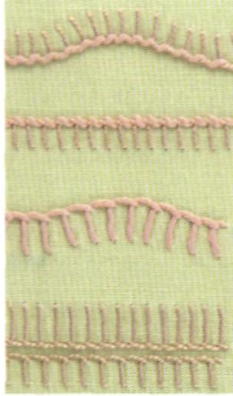

ОБМЁТОЧНЫЙ ШОВ.

Шов выполняется слева направо, закрученный край возникает на нижней или верхней линии.

Рис. А. Выведите нить на лиц. ст. в т. 1. Введите иглу в т. 3, нить сложена в петлю под иглой. затяните петлю. При затягивании петель стежки должны образовывать аккуратную перекрученную кромку.

Рис. В. Закрепите последнюю петлю, сделав маленький стежок вдоль нижней линии.

Приложение 7
ИНСТРУКЦИОННАЯ КАРТА №5.
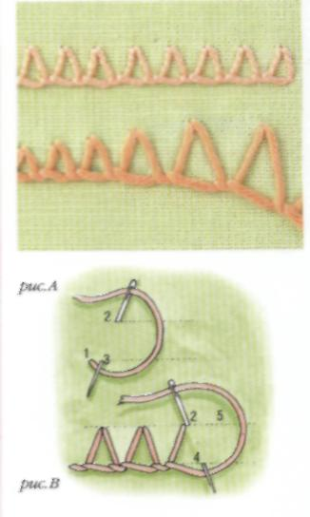
ЗАКРЫТЫЙ ОБМЁТОЧНЫЙ ШОВ.

Шов выполняется слева направо, закрученный край возникает на нижней линии.

Рис. А. Выведите рабочую нить на лиц. ст. ткани в т. 1. Введите иглу в т. 2, а затем снова выведите в т. 3, нить сложена в петлю под иглой. Потяните петлю.

Рис. В. Введите иглу в т. 2, выведите на лиц. ст. в т. 4, в итоге скос 2 – 4 должен зеркально отражать скос.2 – 3. Введите иглу в т. 5 и повторите стежки, продвигаясь направо.

